Chełmno, 21.03.2024 r.

N/znak: ZOZ.II/ZP/61/2024

Wykonawcy uczestniczący w postępowaniu

WYJAŚNIENIA TREŚCI SWZ
Dotyczy: postępowania o udzielenie zamówienia publicznego, którego przedmiotem zamówienia jest „Sukcesywna dostawa artykułów medycznych jednorazowego użytku dla ZOZ Chełmno”, nr post. 16/2024.

Na podstawie art. 284 ust. 6 ustawy z dnia 11 września 2019 r. Prawo zamówień publicznych, zamawiający udostępnia treść zapytań wraz z wyjaśnieniami.

Dotyczy: pakiet nr 14
Czy Zamawiający dopuści zaoferowanie ligatorów zawierających 4, 6, 7 lub 9 gumek (do wyboru), średnica zewnętrzna endoskopu 8,5 – 14 mm.
Odpowiedź: Tak, Zamawiający dopuszcza.

Dotyczy: zał. nr 2 do SWZ Opis przedmiotu zamówienia – pakiet nr 7
Czy w związku z tym, że opisane w poz. 1 i 2 formularza dreny są pakowane przez producenta w opakowania zbiorcze po 10 szt. i nie zaleca się ich rozpakowywania, Zamawiający dokona modyfikacji jednostki miary ze sztuk na opakowania oraz skoryguje wymaganą ilość w przeliczeniu na opakowania?
Odpowiedź: Zamawiający prosi Wykonawcę o dokonanie stosownej adnotacji pod pakietem dotyczącym dopuszczenia zamiast sztuk opakowania. I tak odpowiednio w powyższym przypadku:
- poz. 1 -20 opakowań po 10 sztuk (co daje łączną ilość 200 sztuk),
- poz. 2 – 40 opakowań po 10 sztuk (co daje łączną ilość 400 sztuk).
Wyliczenia ceny Wykonawca podaje odnośnie opakowań zbiorczych.

Dotyczy: Pakiet 18
Czy Zamawiający wymaga, aby Testy posiadały bardzo łatwy i wygodny dostęp do studzienki testowej zamykany ruchomym okienkiem zabezpieczonym przed samoczynnym przesunięciem i wypadnięciem specjalnym ogranicznikiem.
Odpowiedź: Tak, Zamawiający wymaga.

Dotyczy: Pakiet 18
Czy Zamawiający wymaga testu mokrego z dodatkiem wody destylowanej?
Odpowiedź: Tak, Zamawiający wymaga.

Dotyczy: SWZ
Prosimy o weryfikację terminu związania ofertą podanego w SWZ.
Odpowiedź: Zgodnie z sekcją VIII – PROCEDURA pkt 8.4.) ogłoszenia o zamówieniu o nr 2024/BZP 00246357/01 z dnia 2024-03-15, termin związania ofertą został podany datą: 2024-04-25. W związku z zaistniałam omyłką pisarską Zamawiający modyfikuje postanowienia SWZ w następujący sposób:
było: Rozdział XI. Termin związania ofertą:
„1. Wykonawca jest związany ofertą od dnia upływu terminu składania ofert do dnia 27.03.2024 r., przy czym pierwszym dniem terminu związania ofertą jest dzień, w którym upływa termin składania ofert”
Jest: Rozdział XI. Termin związania ofertą:
„1. Wykonawca jest związany ofertą od dnia upływu terminu składania ofert do dnia 25.04.2024 r., przy czym pierwszym dniem terminu związania ofertą jest dzień, w którym upływa termin składania ofert”.

Dotyczy: pakietu nr 13
Czy Zamawiający dopuści w pakiecie nr 13?
Poz. 1
Taśmę do leczenia wysiłkowego nietrzymania moczu. Materiał: polipropylen monofilamentowy,
Długość taśmy: 55cm(+/-5%),
Szerokość: 1,2cm (+/-5%)w środkowej części, ramiona szer. 8 mm,
Grubość: 0,34 mm,
Porowatość:55-60% (+/-1%),
Gramatura: 45 g/m2 (+/-5%),
Odporność na rozerwanie: 372,5 N
Rozmiar porów : 1 x 1,25 mm
Taśma tkana z atraumatycznymi brzegami. Specjalny splot warunkuje prawidłowe rozłożenie taśmy pod cewką. Taśma bez osłonki. Symetryczne 2,5 cm zwężenia na końcach taśmy ułatwiające przewleczenie przez igłę.

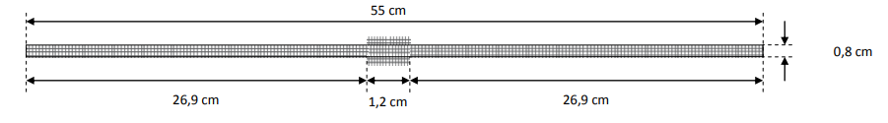



Odpowiedź: Zgodnie z SWZ.

Dotyczy: pakietu nr 13
Czy Zamawiający dopuści w pakiecie nr 13?
Poz. 2
Siatkę do leczenia zaburzeń statyki. (6-ramienną).
Siatka wykonana z polipropylenu monofilamentowego, implant o anatomicznym kształcie, z sześcioma ramionami. Górne ramiona zakończone białymi żyłkami, Środkowe ramiona zakończone czarnymi żyłkami. Dolne ramiona zakończone białą i czarną żyłką.
Wysokość: 8,0 cm.
Szerokość: 6 cm.
Gramatura: 45g/m2.
Grubość: 0,34 mm (+/- 5%). Porowatość:55-60%(+/-5%)
Do implantacji bezpłatnie użyczymy 3 narzędzia do wyboru Zamawiającego:
(Igła Emmet’a typ 1, typ 2, typ 3, igła helikalna prawa, lewa, igła do TVT)
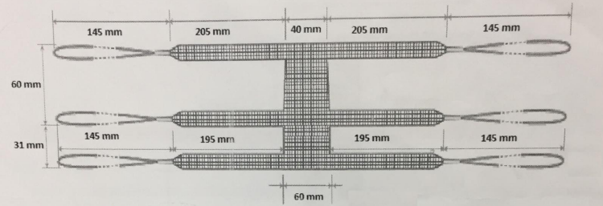

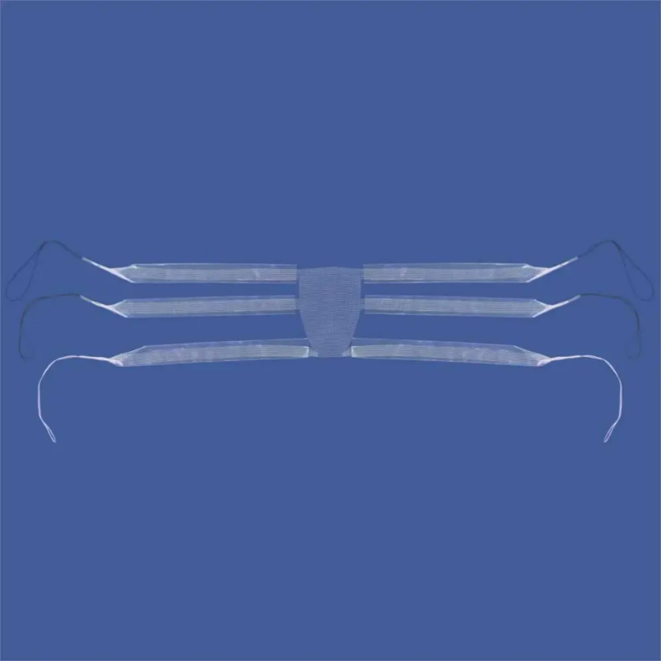
Odpowiedź: Zgodnie z SWZ.

Dotyczy: pakietu nr 13
Czy Zamawiający dopuści w pakiecie nr 13?
Poz. 3
Siatkę do leczenia zaburzeń statyki (4-ramienna) Materiał: polipropylen monofilament,
Siatka centralna
4 rozmiary do wyboru Zamawiającego:
Wysokość: 6,0 cm (+/-5%).
Szerokość: 5/7 cm (+/-5%).
Ramię: długości 19 cm i 20 cm, szerokość 1,0 cm (+/-5%)
Gramatura: 45g/m2.
Grubość: 0,34mm .
Porowatość: 55-60%

Lub

Wysokość: 7,5 cm (+/-5%).
Szerokość: 6/9 cm (+/-5%).
Ramię: długości 18 cm i 19,5 cm, szerokość 1,0 cm (+/-5%)
Gramatura: 45g/m2.
Grubość: 0,34mm .
Porowatość: 55-60%

Lub

Wysokość: 9,0 cm (+/-5%).
Szerokość: 6/9 cm (+/-5%).
Ramię: długości 18 cm i 19,5 cm, szerokość 1,0 cm (+/-5%)
Gramatura: 45g/m2.
Grubość: 0,34mm .
Porowatość: 55-60%

Lub

Wysokość: 5,0 cm (+/-5%).
Szerokość: 5/6 cm (+/-5%).
Ramię: długości 20 cm i 20,5 cm, szerokość 1,0 cm (+/-5%)
Gramatura: 45g/m2.
Grubość: 0,34mm .
Porowatość: 55-60%
Odpowiedź: Zgodnie z SWZ.

